BINARY SYSTEMS (Systèmes Binaires)

1.1. Digital Computers and Digital Systems

Les circuits logiques sont des circuits électroniques utilisés dans les systèmes digitaux: ordinateurs, systèmes de contrôle et de commande, communication de données,…

Progrès scientifiques, industriels, commerciaux…… ordinateurs digitaux.

Calculs scientifiques, gestions de données commerciales, contrôle de trafic aérien, programme spatial, éducation….

La propriété la plus importante des ordinateurs est leur caractère généraliste ! Ils suivent une séquence d’instructions, appelée programme, et opèrent sur des données précises. L’utilisateur peut choisir le programme et les données… Grande flexibilité permettant l’accomplissement d’une large gamme d’opérations dans des domaines variés.

Systèmes digitaux: ordinateur digital, relais téléphoniques, voltmètres digitaux, compteurs digitaux, calculateurs électroniques, affichages digitaux,…

Les systèmes digitaux manipulent des éléments discrets d’information: impulsions électriques, chiffres décimaux, lettres d’alphabet, opérations arithmétiques, symboles,… Par juxtaposition d’éléments discrets on obtient une quantité d’information. Par exemple avec des lettres i, n, v on peut former le mot vin, les chiffres 237 forment un nombre. Une séquence d’éléments discrets forme un langage.

Dans les ordinateurs : digits… ordinateur digital (digital computer). Les digits sont des signaux électriques : la tension ou le courant. Deux valeurs discrètes : binaires. Systèmes binaires : grande fiabilité.

Ordinateurs analogiques, signal continu ou signal analogique… quantification des grandeurs continues, conversion analogique-digitale.

PROCESSOR

aritmetic unit

Control
Unit

STORAGE

memory unit
Input devices and control
Output devices and control

1.2. Binary Numbers

Système décimal de base dix.
…a₅a₄a₃a₂a₁a₀ , a₋₁a₋₂a₋₃…, a_{j}= (0, 1, 2, 3,…, 8, 9)

Nb décimal: 7392 = 7 milliers, 3 centaines, 9 dizaines et 2 unités.
7x10³+3x10²+9x10¹+2x10⁰

10⁴xa₄+10³xa₃+10²xa₂+10¹xa₁+10⁰xa₀+10⁻¹xa₋₁+10⁻²xa₋₂+10⁻³xa₋₃

Système binaire de base deux : valeurs possibles 0 ou 1.

Nombre de base r (les coefficients a_{j} prennent des valeurs entre 0 et r-1)
a_{n}•r^{n}+ a_{n-1}•r^{n-1}+ …+ a₂•r²+ a₁•r¹+ a₀•r⁰+ a₋₁•r⁻¹+ a₋₂•r⁻²+…+ a_{-m}•r^{-m}
La représentation habituelle: (N)_{r}

Octal : base 8, hexadécimal : base 16… lorsque la base est supérieure à 10 on utilise les lettres d’alphabet.

Par exemple:
(B65F)₁₆ = 11x16³+6x16²+5x16+15 = (46687)₁₀

Décimal | Binaire | Octal | Hexadécimal
00  01  02  03  04  05  06  07  08  09  10  11  12  13  14  15 | 0000  0001  0010  0011  0100  0101  0110  0111  1000  1001  1010  1011  1100  1101  1110  1111 | 00  01  02  03  04  05  06  07  10  11  12  13  14  15  16  17 | 00  01  02  03  04  05  06  07  08  09  0A  0B  0C  0D  0E  0F

Les opérations s’effectuent selon les mêmes règles.

Attention à n’utiliser que des chiffres compris entre 0 et r-1 dans une base r.

1.3. Number Base Conversions

Binaires en décimal: somme des puissances de 2 dont le coefficient est non nul.
Ex: (1010,011)₂ = 2³+2¹+2⁻²+2⁻³ = (10,375)₁₀
La même méthode est utilisée pour toute base.

Décimal en binaires ou toute base r:
- Séparation de la partie entière et de la fraction
- Conversion de chaque partie: division successive par deux jusqu’au dernier retenu.
Ex1: conversion en binaire de 41

41  20  10  5  2  1 |  | 1  0  0  1  0  1 | 41/2  20/2  10/2  5/2  2/2  1/2 | =  =  =  =  =  = | 20  10  5  2  1  0 | +  +  +  +  +  + | 1/2  0/2  0/2  1/2  0/2  1/2 | >>>  >>>  >>>  >>>  >>>  >>> | 1  0  0  1  0  1

Le résultat = (101001)₂

Ex2: conversion en octal de 153

153  19  2  0 |  | 1  3  2 | 153/8  19/8  2/8 | =  =  = | 19  2  0 | +  +  + | 1/8  3/8  2/8 | >>>  >>>  >>> | 1  3  2

Le résultat = (231)₈

La conversion en binaire (ou autre base r) des fractions décimales s’effectue selon une méthode similaire, mais on utilise alors la multiplication au lieu de la division par 2 (ou par r).

Ex3: (0,6875)₁₀ = ( ?)₂

0,6875  0,3750  0,7500  0,5000 | x  x  x  x | 2  2  2  2 | =  =  =  = | 1  0  1  1 | +  +  +  + | 0,3750  0,7500  0,5000  0,0000 | >>>  >>>  >>>  >>> | a₋₁ = 1  a₋₂ = 0  a₋₃ = 1  a₋₄ = 1

Le résultat = (0,1011)₂

Ex4: (0,513)₁₀ = (0,406517)₈

Ex5: On juxtapose la partie entière et la fraction!
(41,6875)₁₀ = (101001,1011)₂
(153,513)₁₀ = (231,406517)₈

1.4. Octal and Hexadecimal Numbers

Etant donné que 8 et 16 sont des puissances de 2, la conversion de binaire en octal et en hexadécimal est simple. Ces deux systèmes sont utilisés plus souvent que le système binaire à cause de leur plus grande simplicité.

10 | 110 | 001 | 101 | 011 | , | 111 | 100 | 000 | 110 | = (26153,7406)₈
2 | 6 | 1 | 5 | 3 |  | 7 | 4 | 0 | 6

10 | 1100 | 0110 | 1011 | , | 1111 | 0000 | 0110 | = (2C6B,F06)
2 | C | 6 | B |  | F | 0 | 6

Les binaires sont plus difficiles à manipuler car ils ont 3 – 4 fois plus de chiffres que les décimaux:
1111 1111 1111 = (4095)₁₀ = (7777)₈ = (FFF)₁₆

1.5. Complements

But: simplifier la soustraction et les opérations logiques.

- Complément (r-1) du nombre N composé de n digits = (r^{n}-1) – N
Pour les décimaux il suffit de retrancher chaque chiffre de 9 (r-1).
Pour les binaires on change les 0 en 1 et les 1 en 0.

Ex: 546700 >>>> 453299
012398 >>>> 987601

- Complément r du nombre N composé de n digits = r^{n} – N pour N≠0
Il est égal au complément (r-1) augmenté de 1!

On l’obtient en laissant inchangés les zéros les moins signifiants, en retranchant de r (10 pour les décimaux, 2 pour les binaires,…) le premier chiffre non nul qui les précède et en retranchant les autres de r-1 (9 pour les décimaux, 1 pour les binaires,…).

Ex: 546700 >>>> 453300
012398 >>>> 987602
110100 >>>> 001100
101011 >>>> 010101

Lorsqu’il y a une virgule on la supprime temporairement, on trouve le complément et on remet la virgule à la même position.
Le complément du complément est le nombre lui-même.

- Soustraction avec les compléments
Méthode utilisée dans les circuits digitaux: la soustraction de deux nombres M-N de n digits se fait de la manière suivante
  - on ajoute M au complément r de N: M + r^{n} – N = M – N + r^{n}
  - si M ≥ N on retient le résultat et on supprime le report r^{n}
  - si M < N le résultat ne contient pas de report et il est égal à r^{n} – (N – M) qui n’est autre que le complément r de (N – M); alors on prend le complément r de la somme et on précède le résultat d’un signe -.

Ex1: M = 72532 et N = 3250 (M>N)
M 72532
Complt 10 de N 96750
+ --------
Somme 169282
Suppression de 10⁵ -100000
Résultat 69282

Ex2: M = 3250 et N = 72532 (M<N)
M 03250
Complt 10 de N 27468
+ --------
Somme 30718
- Complt 10 -69282

Ex3: M = 1010100 et N = 1000011 (M>N)
M 1010100
Complt 2 de N 0111101
+ -----------
Somme 10010001
Suppression de 2⁷ -10000000
Résultat 0010001

Ex4: M = 1000011 et N = 1010100 (M<N)
M 1000011
Complt 2 de N 0101100
+ -----------
Somme 1101111
- Complt 2 -0010001

1.6. Signed Binary Numbers

Dans l’arithmétique traditionnelle on utilise les signes + et – pour désigner les nombres positifs et négatifs. Dans les ordinateurs toutes les grandeurs sont représentées par des digits binaires appelés bits. Le signe est également représenté par un bit, la convention universelle est d’utiliser 1 pour “-” et 0 pour “+”.

Les nombres binaires contenant ou non un signe sont toujours représentés par une suite de bits, dans les ordinateurs. Par exemple 01001 est 9 ou +9 car le digit à l’extrême gauche est 0, mais 11001 peut être 25 ou –9. Cette confusion n’existe pas lorsqu’on sait d’avance le type de représentation utilisé.

Dans l’exemple précédent la convention utilisée est celle de la grandeur signée. Dans cette convention on précède le nombre par un bit de signe (1 = - , 0 = +). Une autre convention consiste en la représentation du nombre par son complément r ou (r-1).

Par exemple le nombre décimal 9 est représenté dans le système binaire à 8 bits par 0000 1001 où le bit de l’extrême gauche représente le signe (en l’occurrence +) et les 7 bits suivants représentent la quantité. D’après les différentes conventions citées ci-dessus on peut représenter le nombre – 9 de trois façons différentes:
Grandeurs signée: 1000 1001
Complément signé (1) 1111 0110
Complément signé (2) 1111 0111

Le système de grandeur signée est utilisé dans l’arithmétique traditionnelle, le système de complément 1 signé est utilisé dans les opérations de la logique binaire. L’arithmétique binaire utilise uniquement le complément signé 2, et c’est ce que nous utiliserons dans tout ce qui suit.

Addition Arithmétique des Binaires:

L’addition de deux nombres binaires dans le système complément 2 signé, s’effectue en ajoutant les deux nombres, incluant leur bit de signe. Une éventuelle retenue de bit de signe est simplement ignorée.

Exemples:

+ | 6 | 0000 0110 |  | - | 6 | 1111 1010
+ | 13 | 0000 1101 |  | + | 13 | 0000 1101
+ | 19 | 0001 0011 |  | + | 7 | 0000 0111
+ | 6 | 0000 0110 |  | - | 6 | 1111 1010
- | 13 | 1111 0011 |  | - | 13 | 1111 0011
- | 7 | 1111 1001 |  | - | 19 | 1110 1101

Dans les exemples de gauche il n’y a pas de retenue de bit de signe, mais dans les exemples de droite la retenue de bit de signe qui se place en 9ème position (à gauche) est purement et simplement supprimée!

Les nombres négatifs tels qu’ils sont représentés dans cette convention ne nous sont pas très familiers, alors pour reconnaitre la valeur d’un nombre négatif repéré grâce au bit de signe (1) de gauche, il faut le convertir en son complément (2) précédé d’un -.

Soustraction Arithmétique des Binaires:

On prend le complément 2 du nombre à soustraire (incluant le bit de signe) et on l’ajoute au premier; on ignore le report de retenue du bit de signe. Cette procédure s’applique car l’opération de soustraction peut être changée en addition en changeant le signe du nombre à soustraire:

(±A) – (+B) = (±A) + (-B)
(±A) – (-B) = (±A) + (+B)

Binary Codes

Chaque élément discret d’information peut être représenté par un code binaire. Le système de codage doit être binaire car les ordinateurs ne peuvent travailler qu’avec des 0 et des 1. Pour représenter un groupe de 2^{n} éléments distincts dans un code il faut au minimum n bits. Car il y a 2^{n} différentes possibilités d’arranger n bits. Par exemple un groupe de 4 éléments distincts peut être représenté par un code à deux bits (00, 01, 10, 11) et un groupe de 8 éléments par un code de 3 bits: 000, 001, 010, 011, 100, 101, 110, 111. Le minimum nombre de bits nécessaire pour la représentation de 2^{n} éléments est n, mais il n’y a pas de limitation supérieure.

Codes Décimaux:

La représentation des digits décimaux nécessite au moins 4 bits. Plusieurs codes existent.

Decimal  digit | (BCD)  8421 | Excess-3 | 84-2-1 | 2421 | (Biquinary)  5043210
0 | 0000 | 0011 | 0000 | 0000 | 0100001
1 | 0001 | 0100 | 0111 | 0001 | 0100010
2 | 0010 | 0101 | 0110 | 0010 | 0100100
3 | 0011 | 0110 | 0101 | 0011 | 0101000
4 | 0100 | 0111 | 0100 | 0100 | 0110000
5 | 0101 | 1000 | 1011 | 1011 | 1000001
6 | 0110 | 1001 | 1010 | 1100 | 1000010
7 | 0111 | 1010 | 1001 | 1101 | 1000100
8 | 1000 | 1011 | 1000 | 1110 | 1001000
9 | 1001 | 1100 | 1111 | 1111 | 1010000

Le code BCD (Binary-Code Decimal) est une conversion directe du système décimal. Le poids des bits successifs est 8, 4, 2 et 1.

On peut également attribuer des poids négatifs aux bits comme dans le cas du code 84-2-1 (+8, +4, -2 et –1). Par exemple le chiffre 5 est représenté par 1011 qui correspond à 1x8 + 0x4 + 1x(-2) + 1x(-1).

Les deux autres codes pondérés sont 2421 et 5043210. Le code Excess-3 n’est pas pondéré, il s’obtient par addition de 3 au code BCD.

Attention: il est important de ne pas confondre une conversion de décimal en binaire et un codage. Par exemple le nombre décimal 395 converti en binaire donne 110001011 (9 bits), mais le même nombre en code BCD est représenté par 12 bits, chaque groupe de 4 bits représentant un chiffre décimal: 0011 1001 0101.

Le code BCD est également une conversion directe pour tous les décimaux compris entre 0 et 9, mais les choses changent au-delà de 9.En effet la conversion en binaire de 13 est 1101 mais le même nombre en code BCD est 0001 0011.

Les autres codes (Excess-3, 2421 et 84-2-1) sont auto-complémentaires; par exemple le nombre décimal 395 est représenté par 0011 1111 1011 dans le code 2421 et son complément 9 (r-1) qui est 604 est obtenu en changeant les 1 en 0 et les 0 en 1 (1100 0000 0100). Cette propriété est utile lorsque les opérations arithmétiques internes sont efféctuées avec des nombres décimaux et la soustraction est réalisée en utilisant le complément 9.

Le code 5043210 est un code de 7 bits avec la propriété de détection d’erreurs: chaque digit (chiffre) décimal est représenté par cinq zéros et deux 1 placés dans la colonne correspondante.

Codes de Détection d’Erreurs (Error-Detection Codes):

L’information binaire est transmise d’une location vers une autre par des câbles électriques ou autres moyens de communication. Des parasites extérieurs (bruit) peuvent changer un 1 en 0 ou vice-versa, pendant la transmission. Les codes détecteurs d’erreurs peuvent détecter ce genre d’erreurs. Le moyen de détection d’erreur le plus communément utilisé est le bit de parité. C’est un bit supplémentaire ajouté au message pour maintenir le nombre de 1 au même parité (pair ou impaire).

Odd parity  (impair) |  |  | Even parity  (pair)
Message | P |  | Message | P
0000 | 1 |  | 0000 | 0
0001 | 0 |  | 0001 | 1
0010 | 0 |  | 0010 | 1
0011 | 1 |  | 0011 | 0
0100 | 0 |  | 0100 | 1
0101 | 1 |  | 0101 | 0
0110 | 1 |  | 0110 | 0
0111 | 0 |  | 0111 | 1
1000 | 0 |  | 1000 | 1
1001 | 1 |  | 1001 | 0
1010 | 1 |  | 1010 | 0
1011 | 0 |  | 1011 | 1
1100 | 1 |  | 1100 | 0
1101 | 0 |  | 1101 | 1
1110 | 0 |  | 1110 | 1
1111 | 1 |  | 1111 | 0

Lorsque le nombre de 1 contenu dans les 5 bits d’information ne correspond pas à la parité choisie, alors il s’agit d’une erreur. Cette méthode ne peut voir que 1, 3 ou toute combinaison de nombre impaire d’erreurs, mais elle ne peut pas détecter une combinaison paire d’erreurs (par ex: deux 0 qui se tranforment en 1 ne modifieront pas la parité!).

Ce qui se passe après la détection d’erreur dépend de l’application particulière. Une possibilité est de demander la retransmission du message, en supposant que l’erreur est aléatoire et ne se répètera pas.

Code de Gray:

L’intêret de ce code est du fait qu’un seul bit change lorsque le nombre décimal équivalent est incrémenté ou décrémenté d’une unité.

La différence entre ce code est les nombres binaires est frappante lors du passage du 7 au 8, en effet dans les nombres binaires 4 bits changent: 0111 à 1000.

Gray code | Decimal equivalent
0000 | 0
0001 | 1
0011 | 2
0010 | 3
0110 | 4
0111 | 5
0101 | 6
0100 | 7
1100 | 8
1101 | 9
1111 | 10
1110 | 11
1010 | 12
1011 | 13
1001 | 14
1000 | 15

Code ASCII (American Standard Code for Information Interchange):

Dans un grand nombre d’applications informatiques il est nécessaire de manipuler des lettres en plus des nombres. Le code standard de caractères alphanumériques est le code ASCII. Il contient également des caractères de contrôle.

Le code ASCII est un code à 7 bits et la plupart des ordinateurs fonctionnent avec des mots de 8 bits appelés octets (bytes). Les caractères ASCII sont donc souvent stockés sous forme d’octets, le bit supplémentaire pouvant servir pour autre chose en fonction de l’application (par ex: parité)

 | b₇b₆b₅
b₄b₃b₂b₁ | 000 | 001 | 010 | 011 | 100 | 101 | 110 | 111
0000 | NUL | DLE | SP | 0 | @ | P | ‘ | p
0001 | SOH | DC1 | ! | 1 | A | Q | a | q
0010 | STX | DC2 | “ | 2 | B | R | b | r
0011 | ETX | DC3 | # | 3 | C | S | c | s
0100 | EOT | DC4 | $ | 4 | D | T | d | t
0101 | ENQ | NAK | % | 5 | E | U | e | u
0110 | ACK | SYN | & | 6 | F | V | f | v
0111 | BEL | ETB | ‘ | 7 | G | W | g | w
1000 | BS | CAN | ( | 8 | H | X | h | x
1001 | HT | EM | ) | 9 | I | Y | i | y
1010 | LF | SUB | * | : | J | Z | j
1011 | VT | ESC | + | ; | K | [ | k | {
1100 | FF | FS | , | < | L | \ | l | ¦
1101 | CR | GS | - | = | M | ] | m | }
1110 | SO | RS | . | > | N | ^ | n | ∼
1111 | SI | US | / | ? | O | - | o | DEL
Control characters
NUL | Null | DLE | Data-link escape
SOH | Start of heading | DC1 | Device control 1
STX | Start of text | DC2 | Device control 2
ETX | End of text | DC3 | Device control 3
EOT | End of transmission | DC4 | Device control 4
ENQ | Enquiry | NAK | Negative acknowledge
ACK | Acknowledge | SYN | Synchronous idle
BEL | Bell | ETB | End-of-transmission block
BS | Backspace | CAN | Cancel
HT | Horizontal tab | EM | End of medium
LF | Line feed | SUB | Substitute
VT | Vertical tab | ESC | Escape
FF | Form feed | FS | File separator
CR | Carriage return | GS | Group separator
SO | Shift out | RS | Record separator
SI | Shift in | US | Unit separator
SP | Space | DEL | Delete

Autres Codes Alphanumériques:

IBM possède son propre code EBCDIC (Extended Binary-Coded Decimal Interchange Code), un code de 8 bits. Tous les caractères de ASCII y sont représenté avec un codage différent. Mais comme son nom l’indique ce code est un extension de BCD pour les chiffres et les lettres.

Dans l’utilisation intérieur d’un ordinateur notamment pour le traitement de données (et non pas pour la transmission) il est plus intéressant d’utiliser un code à 6 bits pour représenter 64 caractères (26 lettres capitales, 10 chiffres et jusqu’à 28 caractères spéciaux). L’utilisation de moins de bits nécessite moins de place dans l’ordinateur.

D’autres exemples sont: le code de Baudot à 5 bits, le code de Hollerith à 12 bits...

Binary Storage and Registers

Pour stocker les éléments discrets d’information il faut avoir dans les ordinateurs des” places physiques”. On introduit donc la notion de cellules binaires (binary cells) qui sont des dispositifs possèdant deux états stables et capables de stocker un bit d’information. L’entrée de la cellule reçoit le signal d’excitation qui le met à l’un de ses deux états, la sortie est alors une quantité physique qui fait la distinction entre les deux états.

Registres:

Un registre est un groupe de cellules binaires. Pour stocker un élément d’information de n bits, le registre doit être composé de n cellules. Il peut alors se retrouver dans 2^{n} différents états. Le contenu du registre dépend du type d’iformation qui s’y trouve. Par exemple, considérons le registre suivant à 16 cellules:

1 | 1 | 0 | 0 | 0 | 0 | 1 | 1 | 1 | 1 | 0 | 0 | 1 | 0 | 0 | 1
1 | 2 | 3 | 4 | 5 | 6 | 7 | 8 | 9 | 10 | 11 | 12 | 13 | 14 | 15 | 16

Si le registre contient un nombre binaire son équivalent décimal est alors 50 121. Dans le système de code ASCII les deux octets successifs sont équivalents à CI. Dans le code Excess-3 c’est équivalent à 9096, dans le code BCD cela n’a pas de sens puisque 1100 n’existe pas dans BCD...

Transfert de Registre:

Les registres sont des éléments importants d’un ordinateur. L’unité de mémoire est simplement une collection de milliers de registres, le processeur est composé de plusieurs registres contenant les opérandes dans l’attente de la réalisation des opérations. L’unité de contrôle utilise plusieurs registres pour le suivi des séquences et chaque dispositif d’entrée et de sortie doit posséder au moins un registre pour stocker l’information à transmettre.

On représente sur le schéma suivant le processus de saisi dans un ordinateur. L’unité d’entrée est supposée d’être composée d’un clavier (keyboard), d’un circuit de commande et d’un registre d’entrée. Chaque fois qu’on appuie sur une touche, le circuit de commande fait entrer dans le registre le code d’un caractère alphanumérique de 8-bits. On considère qu’il s’agit du code ASCII avec un bit de contrôle de parité (impair). L’information est transfèrée du registre d’entrée dans les 8 cellules binaires du plus faible poids du registre du processeur. Après chaque transfert le registre d’entrée est nettoyé afin de permettre une nouvelle entrée. Lorsque le transfert de 4 caractères est effectué, le registre du processeur est plein et son contenu est transféré dans le registre de l’unité de mémoire.
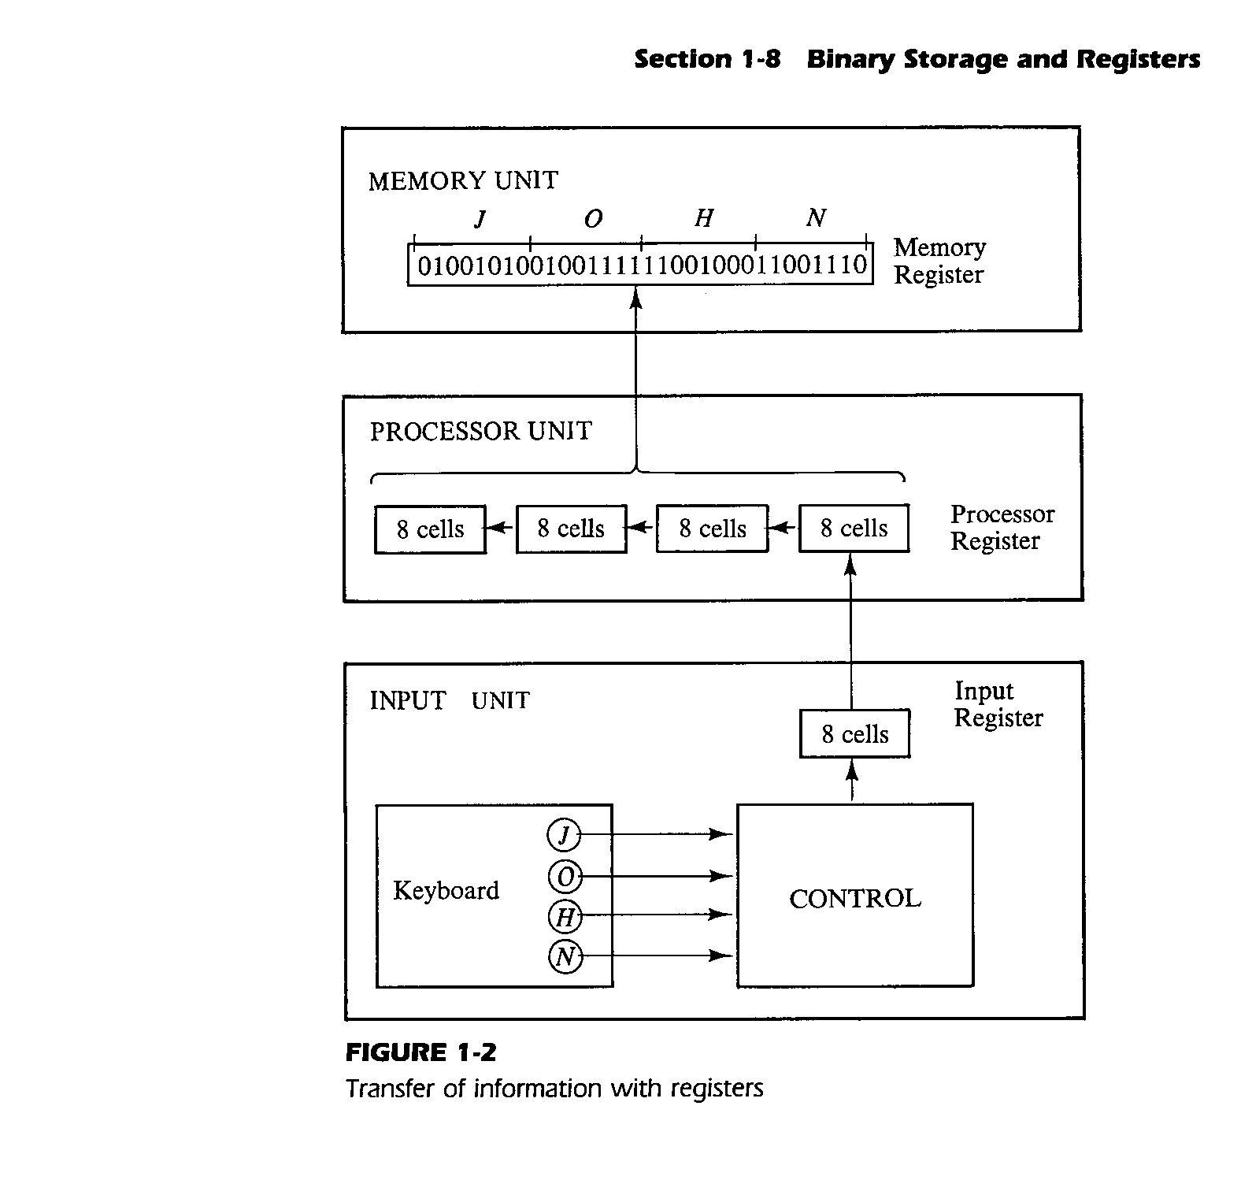
Pour traiter les grandeurs d’information discrètes les ordinateurs doivent être munis des dispositifs de stockage de données à traiter et des éléments de circuits permettant la manipulation des bits d’information individuellement. Les premiers sont des registres et les seconds sont des circuits digitaux. La figure suivante montre le principe de traitement des données binaires. En réalité l’unité de mémoire contient des milliers de registres. Dans le processeur seuls les trois registres et le circuit logique sont montrés.

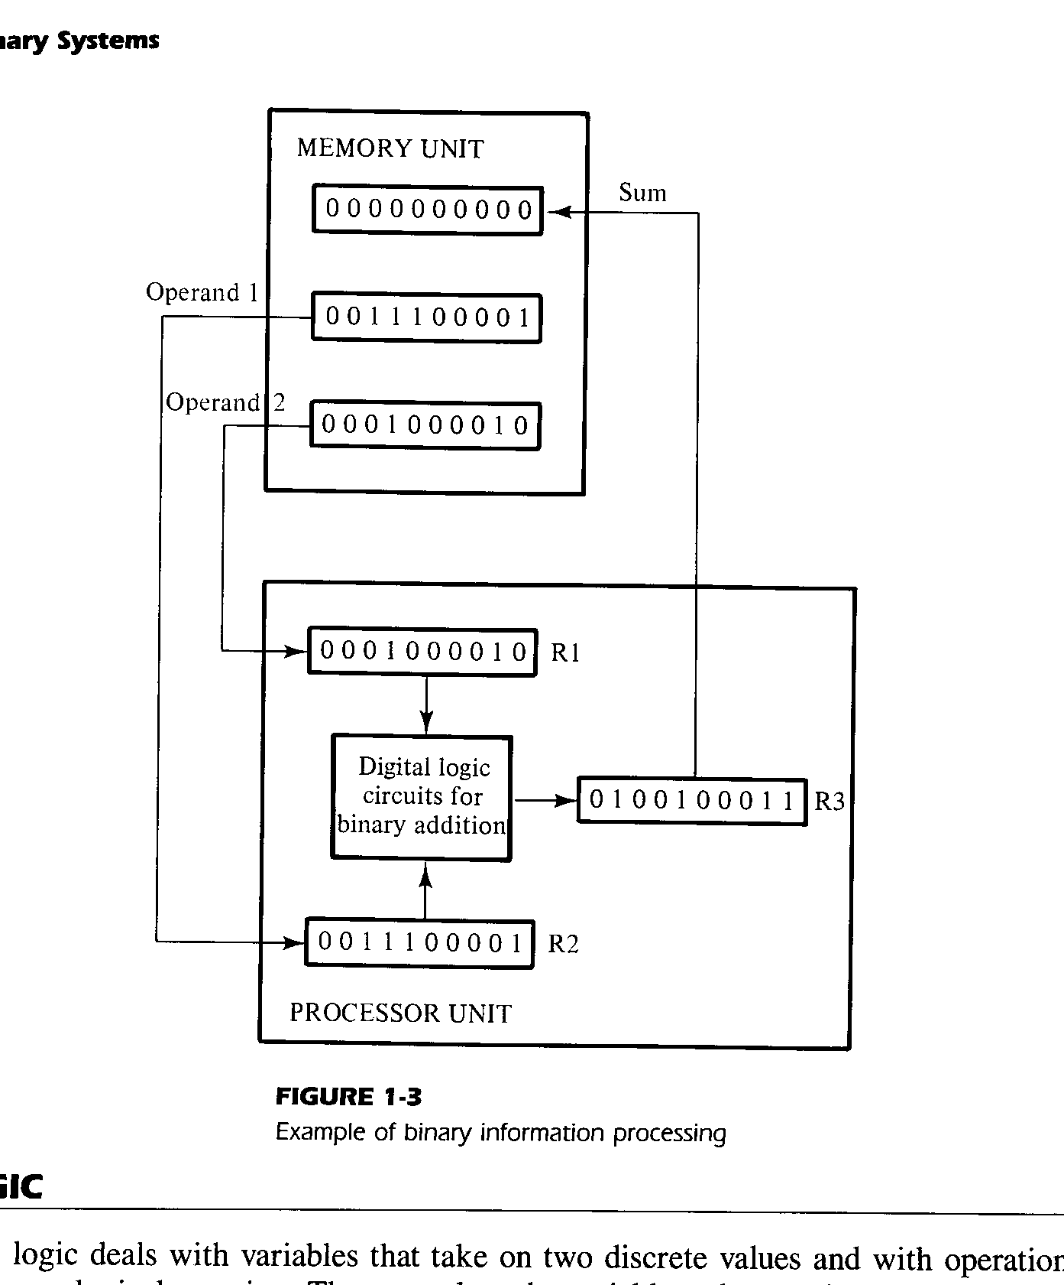

1.9. Binary Logic

La logique binaire traite des variables qui ne peuvent prendre que 2 valeurs discrètes (yes-no, true-false, vrai-faux,…), nous considérerons dans la suite les bits prenant des valeurs 1 et 0.

Définitions:
Variables: A, B, C, x, y, z, etc.
Valeurs: 0 et 1
Opérations: AND, OR, NOT (ET, OU, NON)
- AND: représenté par un point ou rien;
x•y=z ou xy=z …………. x AND (ET) y est égal à z.
z=1 si et seulement si x=1 et y=1

- OR: représenté par un +
x+y=z ……………………. x OR (OU) y est égal à z.
z=1 si x=1 ou y=1

- NOT: représenté par un “prime” ou une “surligne”
x’=z ou x=z………………. NOT (NON) x est égal à z.
z=1 si x=0 et z=0 si x=1

Attention: Ne pas confondre l’Arithmétique Binaire et la Logique Binaire!
Arithmétique Binaire: 1 + 1 = 10 (1 plus 1 est égal à 2)
Logique Binaire: 1 + 1 = 1 (1 OR 1 est égal à 1)

On utilise les tables de vérité (truth tables) pour définir les opérations logiques:

AND |  |  |  | OR |  |  |  | NOT
x | y | x•y |  | x | y | x+y |  | x | x’
0  0  1  1 | 0  1  0  1 | 0  0  0  1 |  | 0  0  1  1 | 0  1  0  1 | 0  1  1  1 |  | 0  1 | 1  0

Circuits Relais (switching circuits) et signaux binaires:
Exemple d’utilisation:

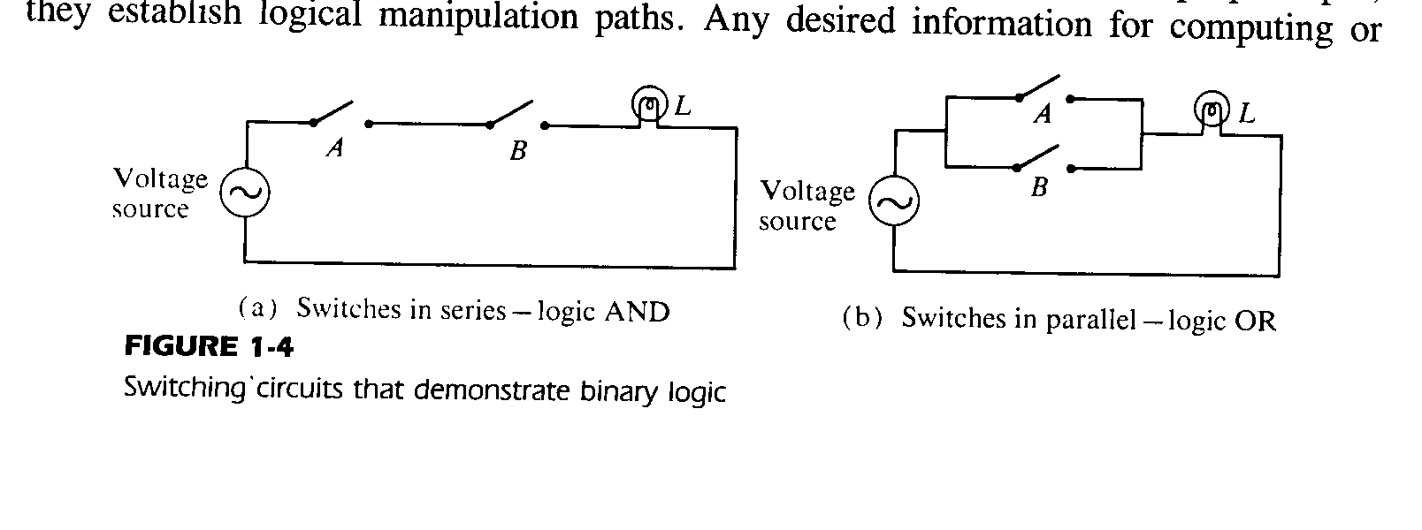
a) L s’allume si A et B sont fermés: L = A • B
b) L s’allume si A ou B est fermé: L = A + B

Portes Logiques (Logic Gates):
On les appelle également circuits logiques. Les noms utilisés sont divers; digital circuits, switching circuits, logic circuits, gates.

On les représente par les symboles suivants:

z=x•y
x’
x
x
z=x+y
x
y
y

a) Porte ET 2 entrées b) Porte OU 2 entrées c) Porte NON ou inverseur

F=ABC
A
A
G=A+B+C+D
C
B
B
D
C

d) Porte ET 3 entrées e) Porte OU 4 entrées

Le diagramme des temps est représenté comme ce qui suit:

x | 0 | 1 | 1 | 0 | 0
y | 0 | 0 | 1 | 1 | 0
AND xy | 0 | 0 | 1 | 0 | 0
OR x+y | 0 | 1 | 1 | 1 | 0
NOT x’ | 1 | 0 | 0 | 1 | 1

